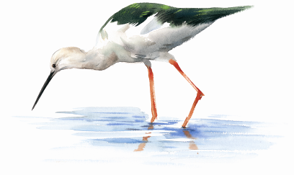

台灣濕地保護聯盟—2014大甲濕地志工活動
（103學年度上學期）

2013年濕盟認養二仁溪大甲濕地，號召濕盟志工、學校師生、社區民眾等投入棲地營造與環境改善工作，生態成果已逐漸展現！今年，讓我們延續大家的熱情，持續推動大甲濕地的各項工作，期待二仁溪生態的再現！

【活動時間與內容】
- 下半年度棲地活動時間預劃如下表，除特殊節日、連假及另有活動外，棲地活動時間皆為週日下午3點，11月份後考量日落時間改為週日下午2點（請提早10分鐘至工作站集合）。
- 各項濕盟活動時間可參考 濕盟活動行事曆(濕盟官網首頁→本站最新消息→濕盟活動行事曆)
- 確切活動時間以當週公告為主，請留常用email以便通知。

9月棲地活動時間：  14日：環境維護與棲地營造  28日：生態觀察 | 10月棲地活動時間：  5日：環境維護與棲地營造  19日：環境維護與棲地營造  26日：生態觀察
11月棲地活動時間：  2日：環境維護與棲地營造  16日：生態觀察  23日：環境維護與棲地營造 | 12月棲地活動時間：  7日：環境維護與棲地營造  14日：生態觀察  21日：環境維護與棲地營造
1月(104年)棲地活動時間：  11日：生態觀察  18日：環境維護與棲地營造 | 2月(104年)棲地活動時間：  1日：環境維護與棲地營造  8日：環境維護與棲地營造
【集合地點】

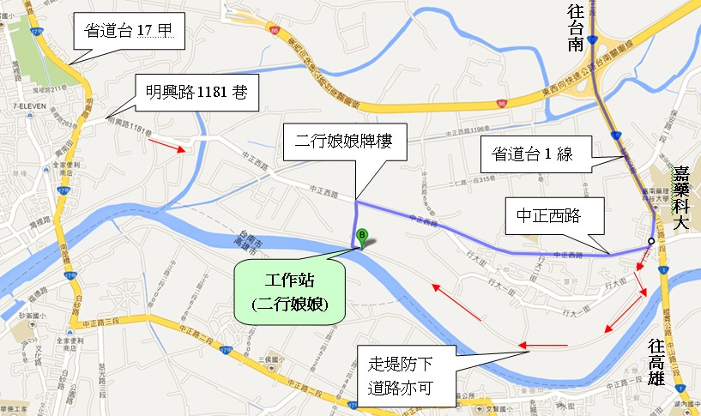
凡於大甲濕地之活動，除另有通知外，一律於濕盟工作站（二行娘娘廟）集合，再統一帶至活動場地。
- 工作站較為偏僻，可google「宜品宮」查詢路線，或與專職人員聯絡！

【注意事項】
- 如欲參加棲地活動者，請直接來信或來電告知，首次參與者，請留下您的基本資料（姓名、電話、Email）以便聯繫，謝謝！
- 如須申請校外服務學習時數，請至濕盟官網下載申請書。
- 揮汗勞動之餘須注意防曬措施，另請自行準備飲水。
- 請穿著適合野外活動之服裝，並攜帶雨衣以備不時之需。
- 請於活動前先行上洗手間，以避免造成您的不便。
- 務必遵從工作人員指揮，如家長帶小朋友參加，敬請特別注意其安全。
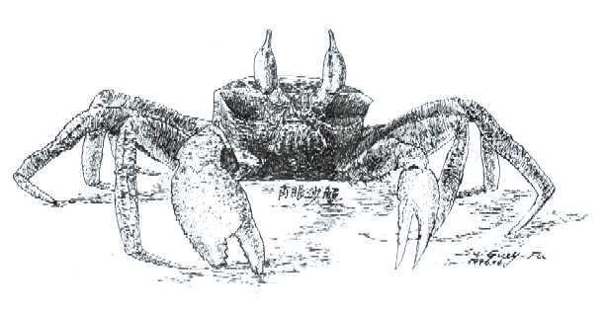
【聯絡資訊】
濕盟台南總會電話：06-2251949 06-2251880
濕盟官網：http://www.wetland.org.tw
Email：wetland@wetland.org.tw
聯絡人：劉政沅（0952660508）、鄭仲傑（0929615586）

